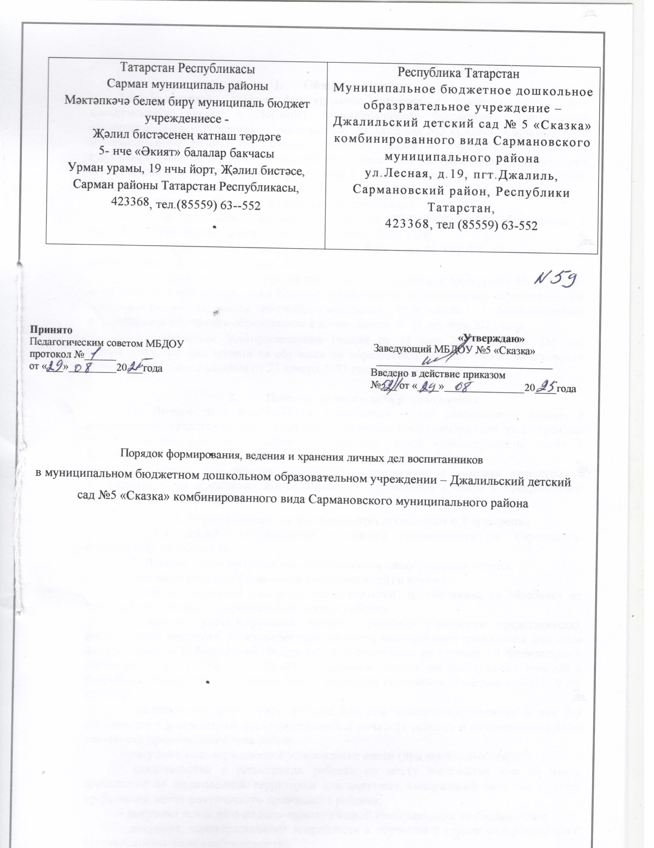

- Общие положения
  - Настоящий Порядок формирования, ведения и хранения личных дел воспитанников (далее - Порядок) Муниципального бюджетного дошкольного образовательного учреждения – Джалильский детский сад №5 «Сказка» Сармановского муниципального района Республики Татарстан» (далее – Учреждение) определяет требования по оформлению, заполнению (ведению) и хранению личных дел воспитанников, а также регламентирует этапы и последовательность работы сотрудников МБДОУ с личными делами воспитанников.
  - Настоящий Порядок разработан в соответствии с:
- Федеральным законом №273-ФЗ от 29.12.2012г. «Об образовании в Российской Федерации», с изменениями от 31 июля 2025 года;
- Федеральным законом от 27 июля 2006 года № 152-ФЗ «О персональных данных с изменениями от 24 июня 2025 года;
- Приказом Министерства просвещения Российской Федерации № 373 от 31 июля 2020 года «Об утверждении Порядка организации и осуществления образовательной деятельности по основным общеобразовательным программам – образовательным программам дошкольного образования» с изменениями от 25 октября 2023 года;
- Приказом Минпросвещения России от 15 мая 2020 года № 236 «об утверждении порядка приема на обучение по образовательным программа дошкольного образования», с изменениями от 23 января 2023 года.
- Понятие личного дела воспитанника
  - Личное дело воспитанника Учреждения – это совокупность данных о воспитаннике, представленных в виде соответствующих документов (или их заверенных копий). Личное дело воспитанника представляет собой индивидуальную папку с файлами, в которой находятся документы (или их заверенные копии).
  - Личное дело ведется на каждого воспитанника с момента зачисления в Учреждение и до отчисления воспитанника из Учреждения в связи с прекращением образовательных отношений.
- Формирование личного дела при зачислении в Учреждение
  - На каждого воспитанника, принятого (зачисленного) в Учреждение, формируется личное дело.
  - В личное дело воспитанника вкладываются следующие документы:
    - заявление родителей (законных представителей) о приеме;
    - согласие родителей (законных представителей) воспитанника на обработку их персональных данных и персональных данных ребенка;
    - документ, удостоверяющий личность родителя (законного представителя), ребенка, либо документ, удостоверяющий личность иностранного гражданина или лица без гражданства в Российской Федерации в соответствии со статьей 10 Федерального закона от 25 июля 2002 г. N 115-ФЗ "О правовом положении иностранных граждан в Российской Федерации" (Собрание законодательства Российской Федерации, 2002, N 30, ст. 3032);
    - свидетельство о рождении ребенка или для иностранных граждан и лиц без гражданства - документ(-ы), удостоверяющий(е) личность ребенка и подтверждающий(е) законность представления прав ребенка;
    - документ, подтверждающий установление опеки (при необходимости);
    - свидетельство о регистрации ребенка по месту жительства или по месту пребывания на закрепленной территории или документ, содержащий сведения о месте пребывания, месте фактического проживания ребенка;
    - документ психолого-медико-педагогической комиссии (при необходимости);
    - документ, подтверждающий потребность в обучении в группе оздоровительной направленности (при необходимости).
    - договор об образовании по образовательным программам дошкольного образования между родителями (законными представителями) и Учреждением;
    - согласие родителей (законных представителей) на обучение по адаптированной образовательной программе дошкольного образования и рекомендаций психолого- медико-педагогической комиссии - для детей с ограниченными возможностями здоровья;
  - Представленные копии документов заверяются подписью заведующего и печатью.
  - При формировании личного дела воспитанника вкладывать в него документы (или заверенные копии документов), не обозначенные в п. 3.2 Порядка, запрещено.
  - Личное дело содержит опись документов.

- Оформление личного дела воспитанника при поступлении в Учреждение из другой организации, осуществляющей образовательную деятельность
  - На воспитанников, ранее посещавших другую организацию, осуществляющую образовательную деятельность, и зачисленных в Учреждение, продолжается ведение личного дела. Личное дело представляют в Учреждение родители (законные представители) воспитанника.
  - В личное дело воспитанника вкладываются следующие документы:
    - заявление родителей (законных представителей) о приеме;
    - согласие родителей (законных представителей) воспитанника на обработку их персональных данных и персональных данных ребенка;
    - свидетельство о регистрации ребенка по месту жительства или по месту пребывания на закрепленной территории или документ, содержащий сведения о регистрации ребенка по месту жительства или по месту пребывания на закрепленной территории (для детей, проживающих на закрепленной территории);
    - иные документы, обозначенные в п.3.2 настоящего Порядка (в случае их отсутствия в личном деле).
  - Представленные копии документов заверяются подписью заведующего и печатью.
  - В случае, если родителями (законными представителями) ребенка не представлено личное дело, Учреждение оформляет личное дело в соответствии с правилами, установленными в разделе 3 настоящего Порядка.

- Ведение личного дела
  - Формирование личного дела воспитанника осуществляет воспитатель.
  - В течение учебного года в личное дело воспитанника могут дополнительно вкладываться документы (их копии):
    - дополнительное соглашение (дополнительные соглашения) к договору;
    - заявление родителей (законных представителей) ребенка о приеме на обучение по дополнительным общеразвивающим программам;
    - договор на оказание платных дополнительных образовательных услуг;

- Хранение личных дел воспитанников.
  - Личные дела воспитанников каждой группы формируются в одну папку. В папку вкладывается список группы в алфавитном порядке с указанием номера личного дела.
  - Личные дела располагаются в папке в алфавитном порядке.
  - Папки с личными делами хранятся в кабинете заведующего.
  - Выдача личных дел воспитателям для работы осуществляется заведующим.

- Порядок выдачи личных дел воспитанников при выбытии из Учреждения
  - Выдача документов из личного дела родителям воспитанника производится заведующим после издания приказа об отчислении воспитанника.
  - Перечень документов из личного дела воспитанника передаваемых родителям (законным представителям):
    - документ, удостоверяющий личность родителя (законного представителя), ребенка, либо документ, удостоверяющий личность иностранного гражданина или лица без гражданства в Российской Федерации в соответствии со статьей 10 Федерального закона от 25 июля 2002 г. N 115-ФЗ "О правовом положении иностранных граждан в Российской Федерации" (Собрание законодательства Российской Федерации, 2002, N 30, ст. 3032);
    - свидетельство о рождении ребенка или для иностранных граждан и лиц без гражданства - документ(-ы), удостоверяющий(е) личность ребенка и подтверждающий(е) законность представления прав ребенка;
    - документ, подтверждающий установление опеки (при необходимости);
    - свидетельство о регистрации ребенка по месту жительства или по месту пребывания на закрепленной территории или документ, содержащий сведения о месте пребывания, месте фактического проживания ребенка;
  - Личные дела воспитанников, завершивших дошкольное образование, а также личные дела, не затребованные родителями (законными представителями) воспитанников, передаются в архив Учреждения, где хранятся в течение 3 лет со дня отчисления воспитанника из Учреждения.

